مجدالدِّين الفيروزآبادي

ومنظومته في مصطلح الحديث

بقلم / د. محمد رفيق الحسيني

مجدالدِّين الفيروزآبادي

ومنظومته في مصطلح الحديث

الحمد لله، وصلَّى الله على رسول الله، وعلى آله وصحبه وسلَّم، أمَّا بعد:

فإنَّ تصانيف العلماء قديمًا وحديثًا قد كثُرت في علم مصطلح الحديث، واهتمَّ بهذا العلم العلماء غاية الاهتمام، واعتنوا به نهاية العناية، وذلك لأنَّ هذا العلم كالمدخل لدراسة الحديث النَّبوي الشَّريف، ومنه يتعلَّم المتعلِّم تمييز صحيح الحديث من سقيمه، والمصنَّفات في ذلك منها المختصر ومنها المطوَّل، ومنها المنثور ومنها المنظوم، ومن تلك المنظومات المختصرة منظومة الإمام العلَّامة مجد الدِّين الفيروزآبادي رحمه الله، وقد قرأتها على والدي فضيلة الشَّيخ المقرئ محمَّد سعيد الحسيني حفظه الله تعالى، وبعد قراءتي عنَّ لي أن أخدمها خدمة تحقيقٍ ودراسةٍ لا خدمة شرحٍ وتحشيةٍ، لـِمَا وجدتُّ من اختلافٍ في الألفاظ، ولأنها لم تخدم خدمةً تليق بها، لاسيما وعندي بعض نسخها، فشمَّرت عن ساعد الجدِّ، واستعنت بالله، وقسَّمت البحث إلى قسمين، الأوَّل: في ترجمة النَّاظم، والقسم الثَّاني: في دراسة النَّص وتحقيقه.

القسم الأوَّل: ترجمة مجد الدِّين الفيروزآبادي ⁽⁾

(729 ـ 817هـ )

وقد استللتُ هذه التَّرجمة من الضَّوء اللَّامع للحافظ السَّخاوي، لأنَّها من أوسعها في ترجمة الفيروزآبادي، إلَّا أنَّني رتَّبتها، وهذَّبتها، وأضفت إليها من الفوائد من المراجع الأخرى، حتَّى باتت هذه التَّرجمة شاملةً كاملةً.

اسمه ونسبه:

الشَّيخ العلَّامة الإمام اللُّغوي صاحب الفنون القاضي أبو طاهر مجد الدِّين محمَّد بن يعقوب بن محمَّد بن إبراهيم الشِّيرازي الفيروزآبادي، الشَّافعي، الـمُلتجي إلى حرم الله تعالى⁽⁾.

مولده ونشأته:

ولد في ربيع الآخر وقيل جمادى الآخرة سنة 729هـ، بكازرون من أعمال شيراز، وبها نشأ وحفظ القرآن وجوَّد الخطَّ وهو ابن سبع، وانتقل إلى شيراز وهو ابن ثمانٍ، وأخذ اللُّغة والأدب عن والده، ثمَّ عن القوَّام عبدالله بن محمود بن النَّجم وغيرهما من علماء شِيراز، وسَمِع الحديث فيها على الشَّمس أبي عبدالله محمَّد بن يوسف الأنصاري الزَّرَنْدي المدني "صحيح البخاري"، وقرأ عليه "جامع التِّرمذي" سنة خمس وأربعين وسبعمائة، وتفقَّه، ونظر في اللُّغة إلى أن مهر وفاق، واشتهر اسمه وهو شاب في الآفاق، وطلب الحديث، "وكان سريع الحفظ، بحيث كان يقول: لا أنام حتَّى أحفظ مائتي سطر"⁽⁾.

رحلته وشيوخه:

جال في البلاد الشَّماليَّة والمشرقيَّة، ودخل بلاد الرُّوم والهند، ولَقِيَ جمعًا من الفُضلاء وأخذ عنهم شيئًا كثيرًا، وأخذوا عنه، وكتبوا تصانيفه، وخرَّج له الإمام جمال الدِّين محمَّد بن موسَى الـمُـرَّاكشِي ثمَّ المكِّيُّ مشيخةً حسنةً عن شيوخه⁽⁾، جمع كثيرًا من شيوخه⁽⁾، وقد ارتحل إلى:

العراق: فدخل مدينة واسط وقرأ بها القراءات العشر على الشَّهاب أحمد بن علي الدِّيْوَاني، ثمَّ دخل بغداد فأخذ عن التَّاج محمَّد بن السَّبَّاك، ومحدِّث العراق السِّراج عمر بن علي القزويني خاتمة أصحاب الرَّشيد بن أبي القسم وعليه سمع "الصَّحيح"، وقرأ عليه "المشارق" للصَّغاني، والمحيوي محمَّد بن العاقولي، ونصرالله بن محمَّد بن الكُتبي، والشَّرف عبدالله بن بكتاش، وهو قاضي بغداد ومُدرِّس النِّظاميَّة، وعمل عنده مُعيدها سِنين.

بلاد الشَّام: ثمَّ ارتحل إلى دمشق فدخلها سنة خمس وخمسين فسمع بها من قاضي القُضاة التَّقي السُّبكي، وابنه التَّاج السُّبكي، وأكثر من مائة شيخ، منهم: مسند دمشق محمد بن إسماعيل ابن الخبَّاز، وعبدالله بن محمد المعروف بابن القيِّم الضِّيائيَّة، ومحمَّد بن إسماعيل بن الحموي، وأحمد بن عبدالرَّحمن ⁽⁾ المرداوي، وأحمد بن مظفَّر النَّابلسي، ويحيَى بن علي بن مُـجَلِّي بن الحدَّاد الحنفي وغيرهم، وببيت االمقدس من صلاح الدِّين خليل بن كَيْكَلْدي العلائي، ومحمَّد بن إبراهيم البياني، والتَّقي القَلقَشَنْدي، والشَّمس السُّعودي، وطائفة، وقطن به نحو عشر سنين، وولي به تداريس وتصادير، وظهرت فضائله، وكثر الأخذ عنه، فكان ممَّن أخذ عنه الصَّلاح الصَّفدي وأوسع في الثَّناء عليه⁽⁾.

مصر: ثمَّ دخل القاهرة بعد أن سمع بغزَّة والرَّملة، وممَّن لقيه بهاء الدِّين ابن عقيل "شارح الألفية"، وجمال الدِّين الأسنوي، وابن هشام الأنصاري، وسمع من القاضي العزُّ ابن جماعة، ومحمَّد بن محمَّد القَلانسي، والمظفَّر محمَّد بن محمَّد العطَّار، والقاضي ناصر الدِّين ابن التُّونسي، وناصر الدِّين محمَّد بن أبي القاسم الفارقي، والأديب جمال الدِّين محمَّد بن محمَّد ابن نباتة، وعلي بن أحمد العُرْضِي، وأحمد بن محمَّد الجزائري.

من الهند إلى مكَّة: ودخل الهند، وعاد منها على طريق اليمن قاصدًا مكَّة، وجاورها عشر سنين أو أكثر، وصنَّف بها التَّصانيف⁽⁾، وسمع بها من الضِّياء خليل بن عبدالرَّحمن المالكي، واليافعي، والقاضي تقي الدِّين الـحَـرَازي، ونور الدِّين علي القسطلَّاني، قرأ عليه "الموطأ" برواية يحيَى بن يحيَى اللَّيثي، وجماعة.

زبيد: دخل زبيد في رمضان سنة ستٍّ وتسعين، فتلقَّاه ملكها الأشرف إسماعيل بالقَبول، وبالغ في إكرامه، وصرف له ألف دينار، سوَى ألف كان أمر ناظر عدن بتجهيزه بها، وولَّاه قضاء اليمن كلِّه، واستمرَّ مقيمًا في كنفه على نشر العلم، فكثر الانتفاع به، وقصده الطَّلبة، فاستقرَّت قدمه بزبيد مع الاستمرار في وظيفته إلى حين وفاته، وهي مدَّة تزيد على عشرين سنة، وفي مدَّة إقامته بزبيد قَدِم مكَّة مرارًا، فجاور بها المدينة المنورَّة، والطَّائف.

قال التَّقي الكرماني: "كان عديم النَّظير في زمانه، نظمًا ونثرًا بالفارسيِّ والعربيِّ، جاب البلاد، وسار إلى الجبال والوِهَاد، ورحل وأطال النَّجعة، واجتمع بمشايخ كثيرة عزيزة، وعظم بالبلاد".

منزلته عند الملوك:

أما منزلته عند الملوك فقد كان معظَّمًا عندهم، يصلونه بالهدايا والعطايا، إلَّا أنَّه كان يصرفها في العلم واقتناء الكتب، فكانت كتبه كثيرة جدًّا، "ولقد بلغ من منزلته أنَّ السُّلطان الأشرف جلس في درسه، وسمع الحديث منه" ⁽⁾، قال السَّخاوي: "ولم يقدر له قطُّ أنَّه دخل بلداً إلَّا وأكرمه متولِّيها وبالغ، مثل شاه منصور بن شجاع صاحب تبريز، والأشرف صاحب مصر، والأشرف صاحب اليمن، وابن عثمان ملك الرُّوم، وأحمد بن أويس صاحب بغداد، وتمرلنك الطَّاغية وغيرهم، واقتنَى من ذلك كتباً نفيسة، حتَّى نقل الجمال الخياط أنه سمع الناصر أحمد بن إسمعيل يقول أنه سمعه يقول: اشتريت بخمسين ألَّفَ مثقالَ ذهباً كتباً، وكان لا يسافر إلَّا وصَحِبته منها عِدَّة أحمال، ويخرج أكثرها في كل منزلة، فينظر فيها ثمَّ يُعيدها إذا ارتحل، وكذا كانت له دُنيا طائلة، ولكنَّه كان يدفعها إلى من يمحقها بالإسراف في صرفها، بحيث يملق أحياناً ويحتاج لبيع بعض كتبه، فلذلك لم يوجد له بعد وفاته ما كان يُظَنُّ به"⁽⁾.

قال الخزرجي: "وفي اليوم الخامس عشر من شعبان أفرغ القاضي مجد الدِّين محمَّد بن يعقوب الشِّيرازي كتابه المسمَّى بـ "الإصعاد"، وحمل إلى باب السُّلطان مرفوعًا بالطُّبول والمغاني، وحضر سائر الفقهاء والقضاة والطَّلبة، وساروا أمام الكتاب إلى باب السُّلطان، وهو ثلاثة مجلَّدات، يحمله ثلاثة رجال على رؤوسهم، فلمَّا دخل على السُّلطان وتصفَّحه، أجاز مصنِّفه المذكور بثلاثة آلاف دينار".

أشهر تلاميذه:

بسبب كثرة شيوخه، وسَعَة اطِّلاعه، وإمامته وتقدُّمه في عدَّة فنون، أصبح "شيخ عصره في الحديث والنَّحو واللُّغة والتَّاريخ والفقه، ومشاركًا فيما سوَى ذلك مشاركةً جيِّدة" ، فأقبل عليه أكابر علماء عصره، ورحل إليه فضلاء وقته، كجمال الدِّين ابن ظهيرة، وروى عنه في حياته ومات قبله بشهر، والشَّاعر المؤرِّخ الصَّلاح الصَّفدي، كتب عنه، وبالغ في الثَّناء عليه، والمؤرِّخ تقيِّ الدِّين المقريزي وطوَّل في ترجمته في "عقوده"، وقال: "قرأتُ عليه بعض مصنَّفاته، وناولني قاموسه، وأجازني وأفادني"، والحافظ ابن حجر لقيه بزبيد في سنة ثمانمائة، وتناول منه أكثر "القاموس"، وقرأ عليه وسمع منه أشياء، وأورده في "معجمه" و "إنبائه"، كما أنَّ الفيروزآبادي قرَّض له كتابه "تغليق التَّعليق" وعظَّمه جداً، والتَّقي الفاسي قرأ عليه أشياء، وأورده في "تاريخ مكَّة"، و "ذيل التَّقييد"، والبرهان الحلبي أخذ عنه "تحبير الموشِّين"، والمسند الرحلة موفق الدين علي الإِبِّـي⁽⁾، والتَّقي بن فهد، وغيرهم الكثير، ممَّا هيَّأ له أسباب الشُّهرة، ومهَّد له الارتقاء إلى منزلةٍ رفيعةٍ، نال بها حُظوة كبيرة لدَى العلماء والحكَّام، فأخذوا يُطْرُونه، ويثنون عليه، ويَصِفون جليل قدره، وكبير شأنه.

مؤلفاته:

أقبل على التَّصنيف في علوم مختلفة، كاللُّغة، وعلم التَّفسير، والحديث، والتَّاريخ، والفقه، حتَّى كثرت مصنَّفاته، وانتشرت، عدَّد أغلبها الحافظ السَّخاوي، فمن مؤلَّفاته ⁽⁾:

في التَّفسير: "بصائر ذوي التَّمييز في لطائف الكتاب العزيز" مطبوع، و "تنوير الـمِـقْبَاس في تفسير ابن عبَّاس" مطبوع، و "تيسير فاتحة الإياب في تفسير فاتحة الكتاب" مجلد كبير، و "الدُّر النَّظيم المرشد إلى مقاصد القرآن العظيم"، و "حاصل كورة الخلاص في فضائل سورة الإخلاص "، و "شرح قطبة الـحُسَّاف ⁽⁾ في شرح خطبة الكشاف" ⁽⁾.

وفي الحديث والتَّاريخ: "شوارق الأسرار العليَّة في شرح مشارق الأنوار النَّبويَّة" أربع مجلدات، و "منح الباري بالسَّيح الفسيح الجاري ⁽⁾ في شرح صحيح البخاري"، و "عُمدة ⁽⁾ الحكَّام في شرح عُمدة الأحكام" مجلدان، و "امتضاض السُّهاد في افتراض الجهاد" ⁽⁾ مجلد، و "الإسعاد بالإصعاد إلى درجة الإجتهاد" ⁽⁾ ثلاث مجلدات، و "النَّفحة العنبريَّة في مولد خير البريَّة"، و "الصِّلات والبُشَر في الصَّلاة على خير البَشَر" مطبوع، و "الوصل والـمُنَـى في فضل مِـنَـى"، و "المغانم المطابة في معالم طابة"، و "مهيج الغرام إلى البلد الحرام"، و "إثارة الحجون لزيارة الحجون" ⁽⁾، و "أحاسن اللَّطائف في محاسن الطَّائف"، و "فصل الدُّرة من الخرزة في فضل السَّلامة على الـخِـبَزَة" قريتان بوادي الطَّائف، و "روضة النَّاظر في ترجمة الشَّيخ عبدالقادر"، و "الـمِرقاة الوفيَّة في طبقات الحنفيَّة"، و "البُلغة في تراجم أئمَّة النُّحاة واللُّغة" مطبوع، و "الفضل الوفي في العدل الأشرفي"، و "نُزهة الأذهان في تاريخ أصبهان" في مجلد، و "تعين الغُـرُفات للمعين على عين عرفات"، و "مُنية السُّول في دعوات الرَّسول"، و "التَّجاريح في فوائد متعلِّقة بأحاديث المصابيح"، و "تسهيل طريق الوصول إلى الأحاديث الزَّائدة على جامع الأصول"، و "الدُّر الغالي في الأحاديث العوالي"، و "سِفر السَّعادة" مطبوع، وهو بالعربيَّة وبالفارسيَّة، و "المتَّفق وَضْعًا والمختلف صُنعًا ــ أو صُقْعًا ــ" ⁽⁾، وكتاب في الأحاديث الضَّعيفة، مجلدات، وكُرَّاس في علم الحديث⁽⁾، و "الـمِرقاة الأرفعيَّة في طبقات الشَّافعيَّة" ⁽⁾.

وفي اللُّغة وغيرها: "اللَّامع الـمُعْلَم العُجَاب الجامع بين الـمُـحْـكَم والعُبَاب"، و "القاموس المحيط والقابوس الوسيط الجامع لما ذهب من لغة العرب شَـمَاطِـيط" مطبوع مشهور، وهو عديم النَّظير، و "مقصود ذوي الألباب في علم الأعراب" مجلد، و "تحبير الموَشِّين فيما يُقال بالسِّين والشِّين" ⁽⁾ مطبوع، و "المثلَّث الكبير" في خمس مجلدات، و "الصَّغير"، و "الرَّوض الـمَـسْلوف فيما له اسمان إلى ألوف"، و "الدُّرر المبثَّثة في الغُـرَر المثلَّثة" مطبوع، و "بلاغ التَّلقين في غرائب اللَّعين" ⁽⁾، و "تحفة القماعيل فيمن يسمَّى من الملائكة والنَّاس إسماعيل"، و "أسماء السَّراح في أسماء النِّكاح"، و "أسماء الغادة في أسماء العادة"، و "الجليس الأنيس في أسماء الخندريس" ـــ أسماء الخمر ــ في مجلد، و "أنواء الغيث في أسماء اللَّيث"، و "أسماء الحمد"، و "ترقيق الأَسَل في تصفيق العَسَل" في كراريس، و "مزاد المزاد وزاد المعاد في وزن بانت سعاد" و "شرحه" في مجلد، و "النُّخب الطَّرائف في النُّكت الشَّرائف" ⁽⁾، وألف كتابًا على "المجمل" لابن فارس ⁽⁾، و "زيادات امتلأ بها الوِطاب واعتلى منها الخِطاب" ⁽⁾، إلى غيرها من مختصرٍ ومطوَّل.

وفاته:

كانت وفاته رحمه الله في ليلة الثلاثاء عشرين من شوال، سنة ثمانمائة وسبع عشرة (817 هـ) بزبيد، وقد ناهز التِّسعين، وقد مُتِّع بسمعه وحواسه، وكان يرجو وفاته بمكَّة، ودفن بتُربة الشَّيخ إسماعيل الجبرتي، بباب سهام ⁽⁾.

القسم الثاني: دراسة المنظومة.
أولًا: منظومة مصطلح الحديث للفيروزآبادي.

اسم النظم ونسبته للناظم:
المنظومة من بحر الرَّجز، ذكر فيها النَّاظم تسعة عشر نوعًا من أنواع مصطلحات أهل الحديث، وفي 35 بيتًا، لم أقف على اسم المنظومة، إلَّا أنَّه جاء على نسخة دار الكتب المصريَّة "وهذه الأرجوزة للشَّيخ..."، وجاء في نسخة المحموديَّة "القصيدة العظيمة في مصطلح الحديث"، حتَّى أنَّ الشَّارح والمحشِّين من بعده لم يذكروا لها اسمًا، ولذلك عنونتُها بـ "منظومة مصطلح الحديث"، وأمَّا صحة نسبتها للفيروزآبادي، فإنَّ من ترجم له لم يذكروا بأنَّ له منظومة في المصطلح، غير أنَّ وجود اسمه على النَّسخ الَّتي وقفتُ عليها، وكذا نسبها الشَّارح والمحشِّين من بعده له يبعث بالطَّمأنية بأنها له، وممَّا يؤكِّد صحَّة نسبتها إليه، قوله في النَّظم:
وَبَعْدُ قَــالَ الـمُـلْـتَـجِـــي إِلَـى الْــحَــرَمْ | * | مُحَمَّدٌ مَنْ لِلْحَديثِ قَدْ خَدَم
والفيروزآبادي كان يحب الانتساب إلى مكَّة المكرَّمة، ويكتب بخطِّه: "الملتجئ إلى حرم الله تعالى" ⁽⁾.

وصف المخطوط:
وقفت للنَّظم على ثلاثة نسخ، وهي:
1ـ نسخة دار الكتب المصريَّة، رقم (706 مجاميع)، مصطلح، ضمن مجموع، في ورقة واحدة، من دون تاريخ النَّسخ، وعليها تصويبات، وفي آخرها رمز: ʘ دائرة وداخلها نقطة، وتعني أنَّ النَّاسخ راجعها بنفسه، أو أنَّ الفقرة قد روجعت، وجاء في آخرها "وقوبلت على أصلٍ صحيحٍ"، ولذا جعلتها الأصل، ورمزت لها بـ ( د ).
2ـ نسخة المدينة المنوَّرة، المكتبة المحموديَّة، رقم ( 461/2)، وهي ملحقة بآخر نسخة مجمع الفوائد، وتقع أيضًا في ورقة، ومن دون تاريخ النَّسخ، ورمزت لها بـ ( م ).
3ـ نسخة جامعة الملك سعود، رقم (6143)، وتقع في ثلاثة أوراق، تاريخ النسخ 1231هـ، وعلى أطراف الغلاف والورقة الأخيرة أبيات، ورمز لها بـ ( س ).

مكانة النظم:
لهذه المنظومة مكانة خاصَّة عند علماء اليمن، ولذلك تتابعوا على شرحها وتحشيتها، فمن شروحها وحواشيها:
1ـ المنهل الرَّوي شرح منظومة المصطلح في الحديث النَّبوي: للعلَّامة سُليمان بن يحيى بن عمر بن مقبول الأهدل (ت1197) طبع بدار البشائر الإسلاميَّة، بتحقيق الشيخ فيصل بن يوسف العلي، وكما طبع بدار ابن حزم، بتحقيق هارون بن عبدالرحمن الجزائري.
2ـ المنهج السَّوي على المنهل الرَّوي: للعلَّامة وجيه الدِّين عبدالرَّحمن بن سليمان الأهدل (ت1250)، وهي حاشية على شرح والده، ولم أقف عليها، ويحتمل أن تكون له حاشية أخرَى، واسمها: "فتح القوي حاشية على المنهل الرَّوي"، كما ذكرها العلامة المؤرِّخ محمَّد بن محمَّد زبارة الصَّنعاني ⁽⁾.
3ـ المسلك الرَّضي إلى المنهل الرَّوي: لمحمَّد بن أحمد بن عبدالباري الأهدل الحسيني التِّهامي (ت 1298 هـ)، مخطوط، منها نسخة بمكتبة مكَّة المكرَّمة، حديث 81 ، رقم (54198)، وعدد أوراقها 77، بدايتها: "الحمد لله الَّذي أرشد عباده لمعالم السُّنة السَّنيِّة، ونوَّر بصائرهم بملاحظة أنوار الأدلَّة النَّبويَّة"، ثمَّ قال بعدها: "وبعد فهذه حواشٍ علَّقتها على "المنهل الرَّوي" شرح منظومة المجد اللُّغوي، تأليف شيخ مشايخنا السَّيِّد العلَّامة الحجَّة الحافظ المسند سُليمان بن يحيَى بن عمر مقبول الأهدل، رحمه الله تعالى، لخَّصتها من "حاشية" ولده شيخنا وشيخ مشايخنا السَّيِّد العلَّامة وجيه الإسلام عبدالرَّحمن بن سليمان رحمه الله تعالى، المسمَّاة بـ"المنهج السَّوي على المنهل الرَّوي""، ثمَّ قال: "وسمَّيت هذه الحواشي "المسلك الرَّضي إلى المنهل الرَّوي"".
4ـ مختصر حاشية المنهل الرَّوي في مصطلح الحديث النَّبوي: لعبدالقادر بن محمَّد بن عبدالرَّحمن بن سُليمان الأهدل، مخطوط، منها نسخة بمكتبة مكَّة المكرَّمة، حديث 80، رقم ( 54197) عدد الأوراق 223، ، بدايتها "الحمد لله على ما أنعم وأولَى، وصَلاتُه وسلامُه على من اصطفَى"، ثمَّ قال "وبعد فإنَّ شرح نظم المجد الشِّيرازي الموضوع في مصطلح أهل الحديث لسيِّدي الجد شيخ الإسلام السَّيِّد سليمان بن يحيَى بن عمر مقبول الأهدل، رحمه الله تعالى، وأرضاه وجعل الجنَّة منقلبه ومثواه، الذي سمَّاه "المنهل الرَّوي في مصطلح الحديث النَّبوي"، قد عمَّ به الانتفاع، ومالت إليه الطِّباع، لسهولته على الطَّالب، وقرب مأخذه للمبتدي الرَّاغب، كذلك "حاشيته" لولده شيخ الإسلام سيِّدي الجد عبدالرَّحمن رحمه الله تعالى، وأعاد علينا من بركاته، قد حصل بها الانتفاع الكثير، وعظم موقعها عن الصَّغير والكبير، لما اشتملت عليه من نفائس التَّحقيق، وبدايع النُّقول.... إلخ".
وممَّا يدل على العناية بهذه المنظومة أنَّ "المنهل الرَّوي" مسلسل من شيخنا العلَّامة السَّيِّد سُليمان بن محمد الأهدل بالقراءة إلى مؤلِّفه العلَّامة السَّيِّد سُليمان بن يحيى الأهدل، كما ذكر ذلك شيخنا.

الإسناد إلى الناظم والشارح والمحشي:

أروي هذا النَّظم، وكذلك الشَّرح وحواشيه من عدَّة طرق، أذكر منها:

عن شيخنا العلَّامة سُليمان بن محمَّد الأهدل، عن والده السَّيِّد محمَّد بن عبدالوهَّاب الأهدل، عن والده العلَّامة عبدالوهَّاب بن محمَّد الأهدل، عن والده العلَّامة مفتي الشَّافعيَّة محمَّد بن عبدالباقي الأهدل، عن والده العلَّامة السَّيِّد عبدالباقي بن عبد الرَّحمن الأهدل، عن والده الوجيه السَّيِّد العلَّامة عبدالرَّحمن بن سُليمان بن يحيَى الأهدل صاحب "النَّفس اليماني" و "المنهج السَّوي على المنهل الرَّوي"، أخبرنا والدي العلَّامة نفيس الإسلام السَّيِّد سليمان بن يحيَى بن عمر مقبول الأهدل صاحب "المنهل الرَّوي في مصطلح الحديث النَّبوي" ( ح )

وأروي أعلَى منه عن شيخنا السَّيِّد الفقيه مصطفَى بن أحمد بن حسن القُديمي الحسيني اليمني، وهو عاليًا عن والده، عن محَّمد عبدالقادر القُديمي، عن الوجيه السَّيِّد العلَّامة عبدالرَّحمن بن سُليمان الأهدل، عن والده السَّيِّد سُليمان بن يحيَى الأهدل، أخبرنا أحمد بن محمَّد مقبول الأهدل، أخبرني يحيَى بن عمر مقبول الأهدل، أخبرنا أبو بكر بن علي البطَّاح، أخبرنا يوسف بن محمَّد البطَّاح، أخبرنا الطَّاهر بن حسين الأهدل، أخبرنا الحافظ عبدالرَّحمن بن علي الدِّيبع، أخبرنا الحافظ أبو الخير محمَّد بن عبدالرَّحمن السَّخاوي، أخبرنا الحافظ أحمد بن علي بن حجر العسقلاني، عن النَّاظم، رحمهم الله تعالى أجمعين.

عملي في المخطوط:
1ـ مقابلة النُّسخ ببعضها، واعتماد الأصحِّ منها.
2ـ ضبط المنظومة، ومراجعتها عروضيًّا، وتصويب ما ظهر لي أنَّه مخالف للإعراب أو الوزن.
3ـ شرح الكلمات الغربية، أما المصطلحات الحديثيَّة فقد تركتها خشية الإطالة، ومن أراد معرفتها فعليه الرجوع إلى كتب مصطلح الحديث.
اللهَ أسأل أن يكون عملي هذا خالصًا لوجهه، وأن يثيب النَّاظم بكرمه ومَنِّه، وأن يكون نافعًا لكلِّ طالبٍ، ومفيدًا لكلِّ راغبٍ.

ثانيًا: تحقيق النص.

[وهذه الأرجوزة للشَّيخ الكبير والإمام الشَّهير، قاضي القُضاة، الحافظ مجدالدِّين الفيروزآبادي، قَدَّس الله سِرَّه، وأعاد من بركاته، قال] ⁽⁾:

[بِسْمِ اللهِ الرَّحْمَنِ الرَّحِيْمِ] ⁽⁾ [وبه نستعين] ⁽⁾
الْـحَـمْـدُ لله الْـعَـلِـيِّ الْأَحْـمَـدِ⁽⁾ | * | ثُــــمَّ الــصَّـــــلَاَةُ لِلـــنَّـبِـــيِّ أَحْــمَــــــــدِ
وَآلِهِ وَالْأَهْلِ وَالْأَصْحَابِ | * | وَالتَّابِـعِــيـنَ السَّادَةِ النُّجَّابِ⁽⁾  ِ
وَبَعْدُ قَالَ الـمُـلْـتَـجِـي إِلَـى الْـحَـرَمْ ⁽⁾ | * | مُحَمَّدٌ مَنْ لِلْحَديثِ قَدْ خَدَم
عِلْمُ الْـحَـديثِ أَشْرَفُ الْعُلُومِ | * | عِنْدَ ذَوِي الْآرَاءِ والفُهُوْمِ  ِ
وَهَذِهِ أُرْجُوزَةٌ قَـصِـيـرَةْ | * | تَـحْـوِي عُلُومًا جَـمَّـةً كَـثِـيـرَةْ
فَافهم ⁽⁾ هَدَاكَ اللهُ لِلْـمَـقَـالِ⁽⁾ | * | تُـحْـظَ ⁽⁾ بِـغَـايَـاتِ ذَوِي الـمَـعَـالِـي  ِ
إِنَّ "الصَّحِـيـحَ" مَا رَوَاهُ ضَابِـطْ | * | عَدْلٌ إِلَـى الْأقْـصـَى لِـمِـثْـلِ⁽⁾ رَابِطْ
وَلَا يَـكُـونُ رَدَّهُ حَـبْـرٌ ⁽⁾ وَلَا | * | شَذَّ وَلَا بِـعِـلَّـةٍ قَدْ عُـلِّـلَا  ِ
يَـكُـونُ مَـشْـهُورًا وَذَا غَـرَابَـهْ | * | فَـافْـهَـمْ فَـقَـدْ كَـسَـوتُهُ إِعْـرَابَهْ⁽⁾
وَ"الْـحُـسْـنُ" اثْـنَـانِ، أَوَّلُ: لَا يَـخْـلُ⁽⁾ | * | مِنْ ⁽⁾ نَـحْـوِ مَـسْـتُورٍ نَـفَـاهُ الـنَّـجْـلُ⁽⁾
لَـكِـنْ بِـكَـذْبٍ وَغُـفُـولٍ وَخَـطَـا | * | لَمْ يُــتَّـهَمْ فَــافْــهَـمْ وَكُـــنْ مُـسْــتــنْـبِــطَـا
وثَانِـيٌّ ⁽⁾: رَاوِيهِ حَبْـرٌ زَانَهْ | * | شُهْـرَةُ صِدْقٍ فِـيـهِ وَالأَمَـانَـة ⁽⁾  ِ
لَـكِـنَّـهُ فـِي الْـحِـفْـظِ وَالـتَّـحْـقِـيـقِ | * | دُونَ رِجَالِ الصِّدْقِ يَا صَدِيـقِـي⁽⁾
أَمَّا "الضَّعِـيـفُ" فَـلَـهُ أَنْوَاعُ | * | أَقْـبَـحُـهَـا مَا وَضَعَ الْـوَُضَّـاعُ⁽⁾  ِ
ثُمَّ الَّذِي يُـنْـعَـتُ بِـ"الـشُّـذُوذِ" | * | كُلُّ حَدِيـثٍ مُفْرَدٍ مَـجْـذُوذِ
خَالَـفَ فِـيْـهِ الـنَّـاسَ مَا رَوَاهُ | * | لَأَنْ رَوَى لَا مَـا رَوَى⁽⁾ سِوَاهُ  ِ
أَو ⁽⁾ هُوَ مَا لَيْسَ لَهُ إِلَّا سَـنَـدْ⁽⁾ | * | شَـذَّ بِهِ فَرْدٌ، فَـوَقْـفٌ أَوْ يُرَدْ
وَقَدْ يُـسَـمَّـى"مُـنْـكَـرًا" لاسِيَّـمَـا | * | إِنْ لَـمْ يَـكُـنْ عَدْلًا بِـضَـبْـطٍ ⁽⁾ وُسِمَـا  ِ
وَ"مُدْرَجٌ" مَا زِيدَ فِي الْـحَـديـثِ | * | مِنْ لَـفْـظِ رَاوٍ، فَافْـهَـمَن تَـحْـدِيـثَـيْ
وَمَا انْـفَـرَدْ شَخْصٌ بِهِ "غَـرِيـبُ" | * | وَذَاكَ إِمَّا ثِـقَـةٌ أَرِيبُ  ِ
أَوْ لَـيِّـنُ الْـحَـالِ ضَعِـيـفٌ شَكْمُهُ | * | أَوْ صَــــالِـحُ الْــحَـــالِ لِــكُــلٍّ حُكْـمُــهُ
وَ⁽⁾ اثْـنَـانِ أَوْ ثَـلَاثَـةٌ إِنْ شَـرَكُوا ⁽⁾ | * | فِـيـمَـا رَوَوْا عَنْ رَجُلٍ ⁽⁾ قَدْ أَدْرَكُوا  ِ
فَـهْـوَ "عَـزِيـزٌ" أَوْ رَوَى⁽⁾ الْـكَـثِـيـرُ | * | عَنْ ذَلِكَ الـشَّـيْخِ فَهُوَ ⁽⁾"الـْمَـشْـهُـورُ"
وَ"مُـرْسَـلٌ" مَا قَـالَ فِـيـهِ الـتَّـابِـعُ | * | قَالَ رَسُولُ اللهِ هَذَا الـشَّـائِـعُ  ِ
وَبَعْضُهُـمْ خَصَّ كِـبَـارَ الـتُّـبَّـعِ⁽⁾ | * | وَالْـفُـقَـهَـاءَ عَـمَّمُوا فَاسمع ⁽⁾ وَعِي⁽⁾
مَا وَافَـقُـوا فِي صِفَـةٍ قَدْ ⁽⁾ يُـنْـقَـلُ | * | بَـعْـضٌ إِلَـى بَـعْـضٍ هُوَ "الْـمُـسَـلْـسَـلُ"  ِ
وَمَا أُضِيـفَ لِلـنَّـبِـيْ "مَرْفُوعُ" | * | وَالْـوَقْـفُ لِلـتَّـابِعِ، قُلْ "مَـقْـطُـوعُ"
وَخَـصَّـصُـوا "الْـمَـوْقُـوفَ" بِـالـصَّـحَـابَه | * | وَفِي سِوَاهُـمْ ذَكَرُوا أَصْحَـابَـه  ِ
"مُـنْـقَـطِـعٌ" مَا فِـيـهِ شَخْـصٌ مُـبْـهَـمُ | * | أَوْ يُـسْـقِـطُ الـنَّـاقِـلُ ⁽⁾ شَخْـصًا مِنْـهُـمُ
إِنْ يَسْقُـطِ اثْـنَـانِ مِنَ الْإِسْنَادِ | * | فَـ"مُـعْـضَـلٌ" كَذَاك⁽⁾ إِلَـى ازْدِيَادِ  ِ
وَمَنْ رَوَى عَـمَّـنْ لَـقَـى ⁽⁾ أَوْ عَاصَـرَا | * | مُــوْهِـمُ سَــمعٍ ⁽⁾ فَـ"لِـتَدْلِـيسٍ" سَــرَى
وَهْوَ نَوَى ⁽⁾ ذَاكَ، وَنَعْتُ⁽⁾ "الْـمُضْطَرِبْ" | * | مَا اخْـتَـلَـفُـوا فِـيـهِ عَلَـى شَـيْـخِ ذَرِبِ⁽⁾  ِ
مَا غَـيَّـرُوا إِسْنَادَهُ "مَـقْـلُـوْبُ" | * | قَدْ رَدَّهُ الأَذْهَانُ وَالـقُـلُـوْبُ
وَالْـحَـمْـدُ للهِ عَلَـى الـخِـتَـامِ⁽⁾ | * | وَبِـالْـصَّـلَاَةِ الْـخَـتْـمُ وَالـسَّـلَامِ  ِ
عَلـَى الـنَّـبِـيِّ سِيِّـدَ الْأَنَامِ | * | وَالآلِ وَالـصَّـحْـبِ أُولِـي الْإِكْرَامِ

تـمَّتْ، وبالله التَّوفيق سبحانه وتعالى، وقد قُوبلتْ على أصلٍ صحيحٍ ⁽⁾.

أهم المراجع:

المخطوط:
- المسلك الرَّضي إلى المنهل الرَّوي: لمحمَّد بن أحمد بن عبدالباري الأهدل الحسيني التِّهامي (ت 1298 هـ)، منها نسخة بمكتبة مكَّة المكرَّمة، حديث 81 ، رقم (54198)، وعدد أوراقها 77.
- مختصر حاشية المنهل الرَّوي في مصطلح الحديث النَّبوي: لعبدالقادر بن محمَّد بن عبدالرَّحمن بن سُليمان الأهدل، منها نسخة بمكتبة مكَّة المكرَّمة، حديث 80، رقم (54197) عدد الأوراق 223.

المطبوع:
- أزهار الرياض في أخبار عياض: شهاب الدين أحمد بن محمد المقري التلمساني، تحقيق مصطفى السقا، إبراهيم الإبياري، عبدالحفيظ شلبي، سعيد أحمد أعراب، محمد بن تاويت، عبدالسلام هراس، المعهد الخليفي للأبحاث لمغربية، بيت المغرب، مطبعة فضالة.
- الأعلام: قاموس تراجم لأشهر الرجال و النساء العرب و المستعربين و المستشرقين: خير الدين الزركلي، الطبعة الخامسة عشرة، 2002 الناشر: دار العلم للملايين، لبنان ـ بيروت.
- إنباء الغمر بأبناء العمر: لشيخ الإسلام الحافظ ابن حجر العسقلاني، تحقيق وتعليق د. حسن حبشي، الناشر: المجلس الأعلى للشؤون الإسلامية، لجنة إحياء التراث الإسلامي، القاهرة ـ مصر، 1392هـ 1972م.
- البدر الطالع بمحاسن من بعد القرن السابع: للقاضي العلامة شيخ الإسلام محمد بن علي الشوكاني، الناشر دار الكتاب الإسلامي، القاهرة.
- بغية الوعاة في طبقات اللغويين والنحاة: للحافظ جلال الدين عبد الرحمن بن أبي بكر السيوطي، المحقق: محمد أبو الفضل إبراهيم، الطبعة الأولى، طبع بمطبعة عيسى البابي الحلبي وشركائه، القاهرة، مصر، 1384هـ 1965م.
- درر العقود الفريدة في تراجم الأعيان المفيدة: تقي الدين أحمد بن علي المقريزي، تحقيق محمود الجليلي، الناشر: دار الغرب الإسلامي، الطبعة الأولى، سنة 1423هـ، 2002م.
- الضوء اللامع لأهل القرن التاسع: المؤرِّخ النَّاقد شمس الدِّين محمَّد بن عبدالرَّحمن السَّخاوي، دار الجيل بيروت.
- طبقات الشافعية: لأبي بكر بن أحمد بن محمد بن عمر محمد، تقي الدين، ابن شهبة الدمشقي، اعتنى بتصحيحه وعلق عليه ورتَّب فهارسه الدكتور الحافظ عبدالعليم خان، الأستاذ في القسم الديني السني، بالجامعة الإسلامية، عليكرة، الهند، طبع بإعانة وزارة المعارف للحكومة العالية الهندية، تحت إدارة السيد شرف الدين أحمد مدير دائرة المعارف العثمانية، وسكرتيرها، وقاضي المحكمة العليا سابقًا، الطبعة الأولى مطبعة مجلس دائرة المعارف العثمانية، بحيدر آباد، الدكن، الهند 1400هـ 1980م.
- العقد الثمين في تاريخ البلد الأمين: محمد بن أحمد الحسني الفاسي المكي تقي الدين، المحقق: محمد حامد الفقي ـ فؤاد سيد ـ محمود الطناحي، الناشر: مؤسسة الرسالة، سنة النشر: 1406 – 1986.
- المنهل الرَّوي شرح منظومة المصطلح في الحديث النَّبوي: للعلَّامة الإمام سُليمان بن يحيى الأهدل، بتحقيق الشيخ فيصل بن يوسف العلي، دار البشائر الإسلاميَّة، الطبعة الأولى، 1427 هـ 2006م.
- المنهل الرَّوي شرح منظومة المصطلح في الحديث النَّبوي: سيدي العلَّامة الحافظ الحجة مفتي الديار اليمنية سُليمان بن يحيى بن عمر مقبول الأهدل، تحقيق هارون بن عبدالرحمن الجزائري، دار ابن حزم، الطبعة الأولى 1428هـ 2007م.

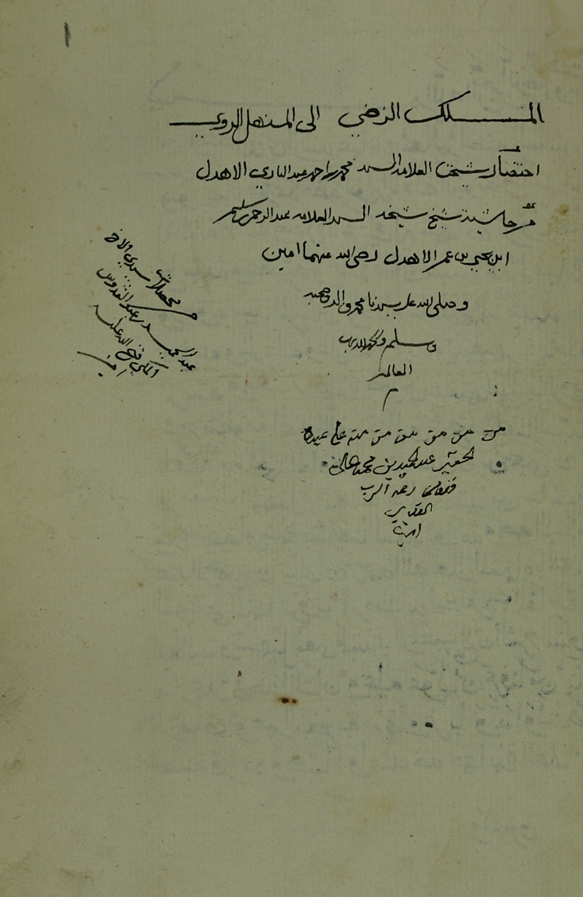
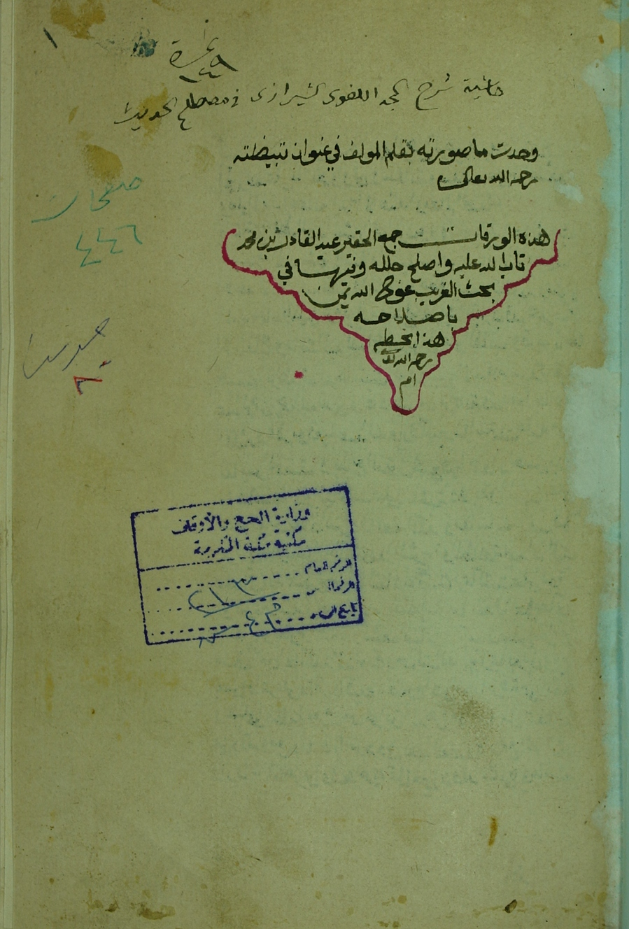
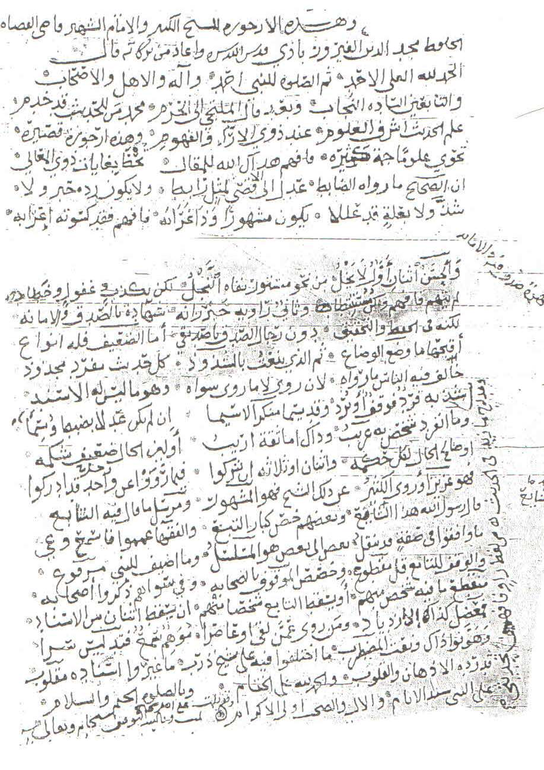
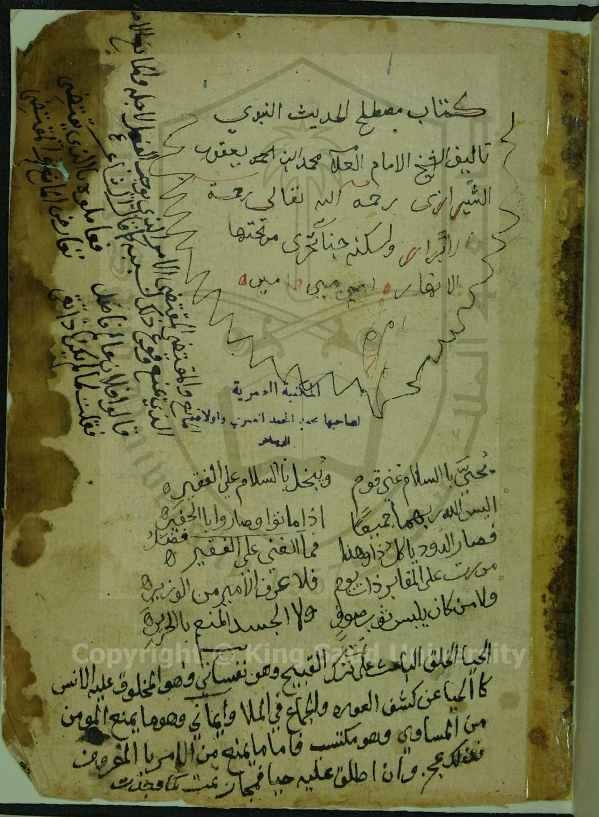

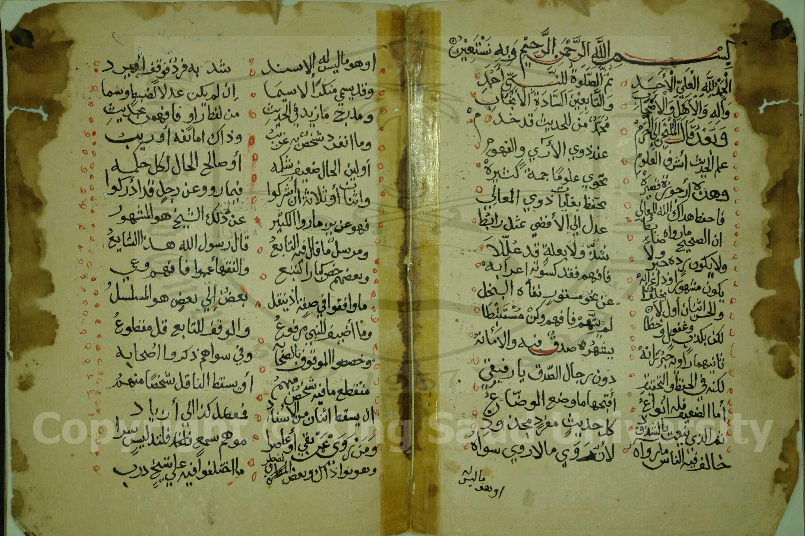

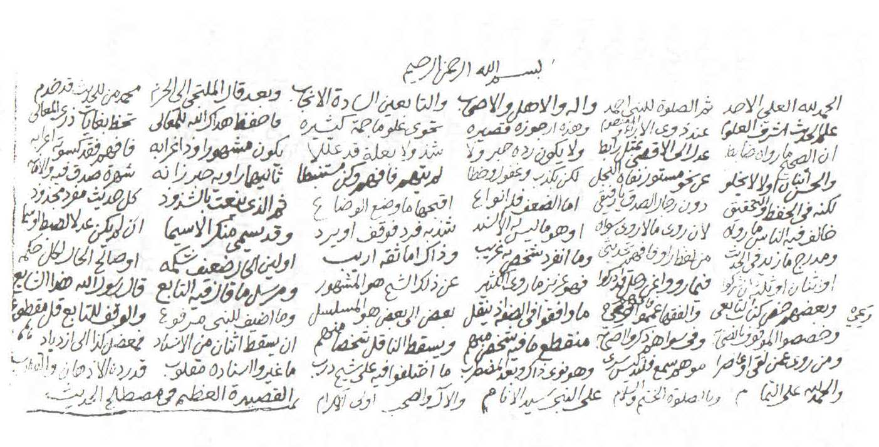

() تنظر ترجمته عند ابن حجر: إنباء الغمر بأبناء العمر (3/47)، والسخاوي: الضوء اللامع (9/79)، والمقريزي: درر العقود الفريدة (3/173)، والفاسي: العقد الثمين (2/392)، ابن قاضي شهبة: طبقات الشافعية ( 4/79)، والسيوطي: بغية الوعاة ( 1/ 273)، والمقري: أزهار الرياض في أخبار القاضي عياض (3/38)، نقل الترجمة من الشقائق النعمانية، والضوء اللامع، وإنباء الغمر مع اختصار في العبارات، والشوكاني: البدر الطالع (2/280)، والزركلي: الأعلام (7/146).
() كان يحب الانتساب إلى مكة، مقتديًا بالرضي الصاغاني، وكان يكتب بخطه:"الملتجي إلى حرم الله تعالى" العقد الثمين: (2/ 393)، الضوء اللامع (10/81).
() ابن حجر: إنباء الغمر بأبناء العمر (7/160).
() العقد الثمين: (2/399).
() ابن قاضي شهبة: طبقات الشافعية (4/81).
() في العقد الثمين: "عبدالمؤمن" (2/392).
() ولعله في التذكرة الصَّفديَّة أو الصَّلاحيَّة، وهي أكبر موسوعة أدبيَّة وتاريخيَّة ألَّفها الصَّفدي، وتزيد عن ستَّة وأربعين جزءاً، ولم تُطبع، لأني لم أجد ترجمته في الوافي بالوفيات، ولا في أعيان العصر وأعوان النصر.
() قال السخاوي: "كان كثير الاعتناء بتصانيف الصَّغاني، ويمشي على نهجه، ويتبع طريقه، ويقتدي بصنيعه، حتى في المجاورة بمكة". الضوء اللامع: (10/ 83).
() ابن حجر: إنباء الغمر بأبناء العمر (7/160).
() ابن حجر: إنباء العصر (3/ 48)، والسخاوي: الضوء اللامع: (10/ 81)، وابن قاضي شهبة: طبقات الشافعية (4/81).
() بكسر الهمزة مع القصر وتشديد الباء، نسبة إلى إِب، المدينة المعروفة باليمن، وقال السمعاني بفتح الهمز، والآبِي: بالمد وموحدة مكسورة تليها ياء النسبة، نسبة إلى آبَه، قرية من قرى البهنسا من صعيد مصر، الأُبِّي: بضم الهمزة مع القصر وتشديد الباء نسبة إلى أُبَّة، مدينة بإفريقيا. (توضيح المشتبه: لابن ناصر الدين، ص 144)
() السخاوي: الضوء اللامع (5/30ـ31).
() وفي العقد الثمين:"الحشَّاف" (2/395)، وفي درر العقود للمقريزي:"شرح قطبة الخشَّاف في شرح خطبة الكشَّاف" ( 3/174)، وكشف الظنون:"قطبة الخشَّاف لحل خطبة الكشَّاف" (2/1480)، والخشاف الماضي في السير.
() الضوء اللامع: (10/ 81).
() كما في العقد الثمين: (2/395)، وتصحف في الضوء اللامع إلى "بالشيخ الفسيح المجاري".
() وعند ابن قاضي شهبة: طبقات الشافعية "عدة الأحكام" (4/85)، وفي كشف الظنون: "عدة الحكام".
() وفي درر العقود للمقريزي ( 3/174)، والعقد الثمين:"امتصاص الشهاد" (2/396)، وقال محققه أن ما في الضوء اللامع تصحيف.
() كما في العقد الثمين:(2/396) ودرر العقود للمقريزي: ( 3/175)، وعند ابن حجر: في إنباء العصر (3/ 48)،وابن قاضي شهبه في طبقات الشافعية: (4/85)، والسيوطي: بغية الوعاة (1/ 274) "الإصعاد إلى رتبة الاجتهاد".
() الحجون الأولى بمعنى الكسلان، والحجون الثانية جبل بأعلى مكة.
() الضوء اللامع: (10/ 81 ـ 82).
() العقد الثمين: (2/ 393)، ودرر العقود للمقريزي: ( 3/176).
() ابن قاضي شهبه: طبقات الشافعية (4/85).
() وفي العقد الثمين:"تحبير الموشين في السين والشين" (2/396)، وطبع باسم "تحبير الموشين في التعبير بالسين والشين".
() في العقد الثمين:"بلاغ التلغين في غرائب الملغين" (2/396).
() الضوء اللامع: (10/82 ـ 83).
() ابن قاضي شهبه: طبقات الشافعية (4/85).
() درر العقود للمقريزي: ( 3/175).
() العقد الثمين: (2/400)، والضوء اللامع: (10/ 86).
() الضوء اللامع: (10/ 81).
() نيل الوطرنيل الوطر من تراجم رجال اليمن في القرن الثالث عشر الهجري: محمد بن محمد زبارة الصنعاني ( 2/31).
() زيادة من نسخة ( د ).
() زيادة من نسخة ( م ).
() زيادة من نسخة ( س ).
() في نسخة ( م ) و ( س ): ( الأحد ).
() في نسخة ( م ) و ( س ): ( الأنجاب )، والأنجاب: جمع نجيب، وهو الكريم البيِّن النجابة.
() كان يحب الانتساب إلى مكة مقتدياً بالرضى الصغاني، فيكتب بخطه: "الملتجئ إلى حرم الله تعالى"، ( الضوء اللامع: (10/ 81).
() في نسخة ( م ) و ( س ): ( فاحفظ ).
() في نسخة ( س ): ( للمعالي ).
() في نسخة ( س ): ( تحفظ بغايات ).
() في نسخة ( م ) و ( س ): ( بمثل ).
() الحبر: هو العالم المحكم للعلم، وهو بكسر الحاء عن أبي عُبيد والكسائي، من الحِبر الذي يكتب به، وبفتحها عن قُطرب، من التحبيير، وهو التحسين، لحسنه بما يعلوه، من بهاء العلم وجماله.
() الإعراب: البيان.
() في نسخة ( م ): ( أولا لا يخلو ).
() نسخة ( م ) و ( س ): ( عن ).
() النجل: بفتح النون وإسكان الجيم، العيب، ومنه الحديث ( من نجل الناس نجلوه)، أي من عابهم وسبهم وقطع أعراضهم عابوه وقطعوا عرضه، كما يقطع المنجل الحشيش، قال الأزهري، وقال الليث: بالحاء المهملة، وهو تصحيف.
() في نسخة ( م ) و ( س ): ( ثانيهما )، وثانٍ: اسم منقوص نكرة، فكان ينبغي حذف يائه، إلا أن الناظم أثبتها للضرورة الشعرية، والله أعلم.
() في نسخة ( د ): ( شهادة بالصدق والأمانة ) ثم تم تصويبه في الهامش، وفي ( س ): ( يشهُر صدقٌ ).
() في نسخة ( م ) و ( س ): ( يا رفيقي ).
() بالفتح إرادة المفرد، وبالضم إرادة الجمع.
() في نسخة ( م ): ( ما لا روى ).
() في نسخة ( د ): ( و هو ) ولعل الصواب ما أثبتناه.
() في نسخة ( م ): ( السند ).
() في نسخة ( م ): ( لضبط ).
() في نسخة ( م ): ( أو ).
() في نسخة ( س ): ( أشركوا ).
() في نسخة ( د ): ( عن واحد ) ثم تم تعديله بما أثبتناه، وهو كذلك في نسخة ( م ).
() في نسخة ( م ): ( ما روى )، وفي ( س ): ( أو ما روى ).
() في نسخة ( م ) و ( س ): ( هو ).
() في نسخة ( م ): ( التابعي ).
() في نسخة ( م ) و ( س ): ( فافهم وعي ).
() كذا في النسخ الثلاث.
() في نسخة ( م ): ( الصفة إذ )، وفي ( س ): ( في صفة إذ ينقل ).
() في نسخة ( د ): ( التابع )، ولعل الصواب ما أثبتناه.
() في نسخة ( م ) و ( س ): ( كذا ).
() في نسخة ( س ): ( بقى ).
() في نسخة ( د ): ( موهمٌ سمعٌ ) كذا.
() في نسخة ( د ) و ( س ): ( وهو نوا ).
() في نسخة ( م ): ( وبعد )، وفي ( س ): ( بعض ).
() في نسخة ( س ): ( درب ) بالدال المهملة .
() في نسخة ( م ) و ( س ): ( التمام ).
() وفي نسخة ( م ): ( تمت القصيدة العظيمة في مصطلح الحديث )، وفي ( س ): (والحمد لله ربِّ العالمين، وكان الفراغ من رقمها فجر.... ) ممسوح.

